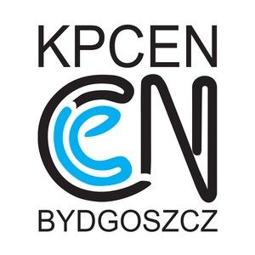
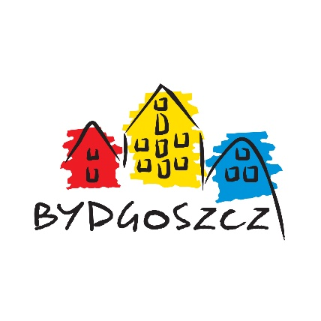

REGULAMIN FOTOGRAFICZNEGO KONKURSU W RAMACH REALIZACJI PROJEKTU SMOK CZY SMOG?
Bez smogu i z humorem!
1. Cele konkursu:
- kształtowanie postaw proekologicznych,
- rozwijanie kreatywności i wyobraźni,
- rozbudzanie zainteresowań fotografowaniem.

2. Warunki uczestnictwa w konkursie:
      - konkurs adresowany jest dla grup przedszkolnych, zerówek i klas pierwszych szkół podstawowych,
      - zadaniem oddziałów przedszkolnych i szkolnych oraz klasowych jest przedstawienie fotografii zgodnie
z tematem konkursu „Bez smogu i z humorem!”,

- wymogi zdjęcia:
- zdjęcie wyraźne o dobrej rozdzielczości, bez zamazanych twarzy, z większą ilością dzieci,
- z jednej placówki, biorącej udział w projekcie Smok czy Smog? należy wysłać jedną fotografię konkursową na adres mailowy anna.miszewska@cen.bydgoszcz.pl do 11 kwietnia 2024 roku, razem z pięcioma zdjęciami projektowymi ( w sumie 6 zdjęć - w tym 5 z przebiegu programu
+ 1 konkursowe),
- powyższy konkurs jest składową projektu Smok czy Smog?,
- ocenie będą podlegać: zgodność z tematyką konkursu, humor, estetyka i pomysłowość,
- do zdjęcia dołączamy dane: nazwa grupy/klasy i przedział wiekowy , nazwę i adres placówki, numer telefonu, e-mail oraz imię i nazwisko – autora zdjęcia.
3. Wyniki konkursu i nagrody:
- wśród uczestników konkursu zostaną przyznane 3 nagrody główne,
- laureaci – wybrane grupy/klasy zostaną nagrodzone dyplomami i jednym, wspólnym upominkiem,
- wyniki konkursu zostaną ogłoszone w dniu 11 czerwca 2024 roku na gali zakończeniowej projektu Smok czy Smog?,
- zdjęcia prac wraz z wynikami zostaną opublikowane na stronach internetowych:
p43.edu.bydgoszcz.pl, cen.bydgoszcz.pl, www.czystabydgoszcz.pl

